Öffnen Sie die Simulation 2233_superposition_el_feld.html
oder öffnen Sie die Simulation über den folgenden link bzw. QR-Code:
https://www.geogebra.org/classic/pvpn7dnq

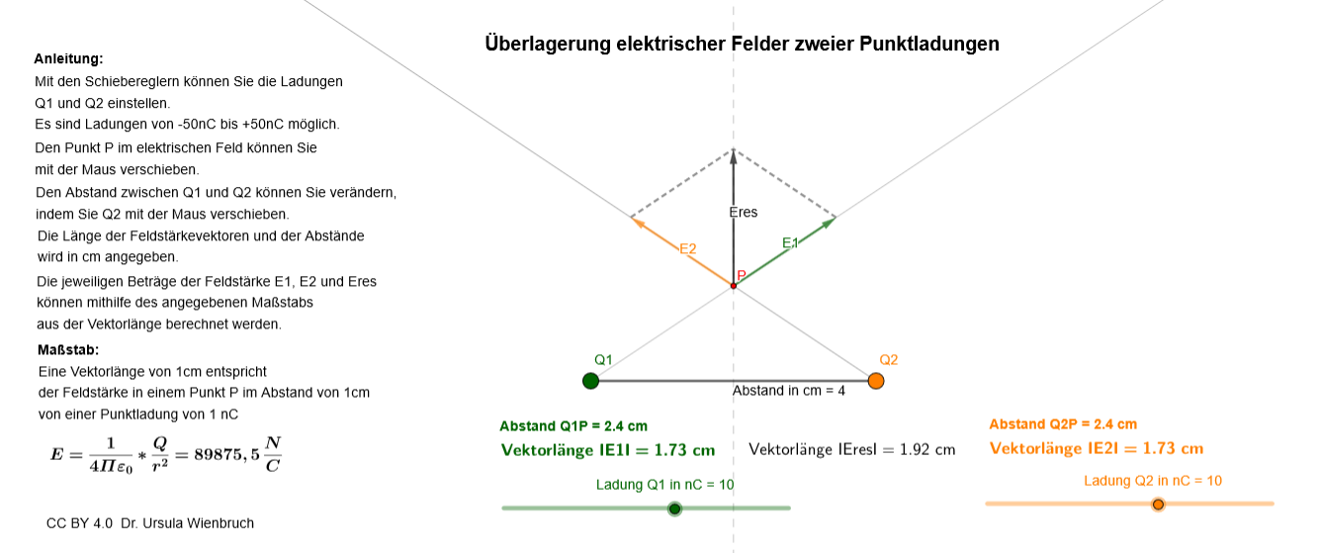

Aufgabe 1: Machen Sie sich mit der Simulation vertraut.
- Positionieren Sie den Punkt P auf der Mittelsenkrechten. Wählen Sie verschiedene Einstellungen für die Ladungen und beobachten Sie, wie sich der Betrag und die Richtung der Feldstärken E₁, E₂ und der resultierenden Feldstärke E_{res} im Punkt P jeweils verändert. Notieren Sie ihre Beobachtungen.
- Erläutern Sie, wie die Richtung der elektrischen Feldstärke vom Vorzeichen der felderzeugenden Ladung abhängt.
Lösungen zu
- Folgende Beobachtungen können gemacht werden:
Je größer die Ladung, desto länger sind die entsprechenden Feldstärkevektoren.
Wenn Q1 und Q2 positiv sind, dann zeigen die Feldstärkevektoren von den Ladungen weg. Die resultierende Feldstärke zeigt nach oben.
Wenn Q1 und Q2 negativ sind, dann zeigen die Feldstärkevektoren zu den Ladungen hin. Die resultierende Feldstärke zeigt nach unten.
Wenn Q1 positiv und Q2 negativ ist, dann zeigt E1 von der Ladung Q1 weg und E2 zur Ladung Q2 hin. Die resultierende Feldstärke zeigt nach rechts.
Wenn Q1 negativ und Q2 positiv ist, dann zeigt E1 zur Ladung Q1 hin und E2 von der Ladung Q2 weg. Die resultierende Feldstärke zeigt nach links.
- Die Richtung des elektrischen Feldes ist so definiert, dass sie der Richtung der Kraft auf eine positive Probeladung entspricht. Deshalb ist der Feldstärkevektor von einer positiven Ladung weggerichtet. Bei einer negativen Ladung zeigt der Feldstärkevektor zu Ladung hin.

Aufgabe 2: Stellen Sie für den Abstand der Ladungen 5 cm ein. Wählen Sie für beide Ladungen 10nC aus. Positionieren Sie den Punkt P so, dass er zu beiden Ladungen die Entfernung 3 cm hat.
- Notieren Sie die Längen der Feldstärkevektoren:

- Berechnen Sie mit Hilfe des Maßstabs die Beträge der Feldstärken E₁ und E₂ und die resultierende Feldstärke im Punkt P.
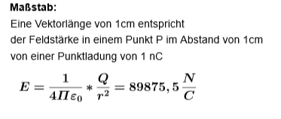
Lösungen zu

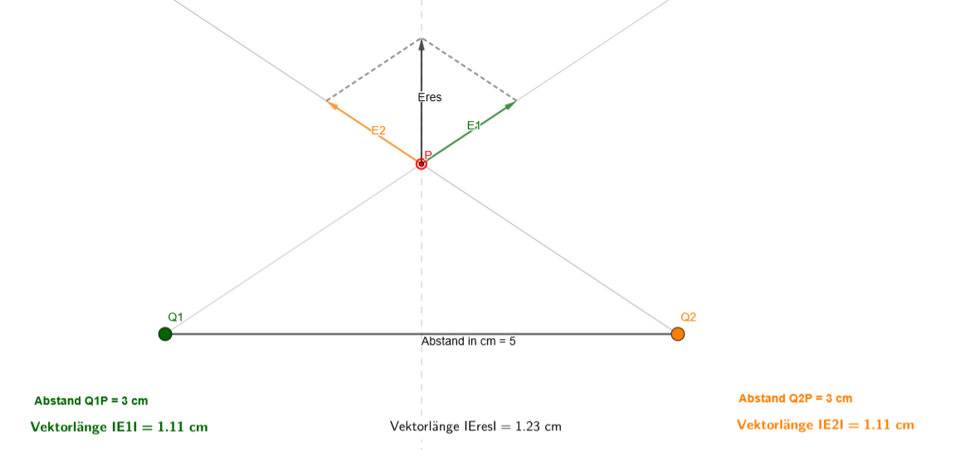
- E₁ = E₂ = 1,11 ∙ 89875,5 $\frac{N}{C}$ = 98863,1 $\frac{N}{C}$
E_{res} = 1,23 ∙ 89875,5 $\frac{N}{C}$ = 110546,9 $\frac{N}{C}$

Aufgabe 3: Erstellen Sie eine eigene Skizze.
- Die Ladungen Q1 und Q2 sollen einen Abstand von 6cm haben. Der Punkt P soll zu beiden Ladungen einen Abstand von 4cm haben.
- Die Ladung Q1 beträgt -24nC und Q2 beträgt 16nC. Berechnen Sie die elektrischen Feldstärken E1 und E2 und zeichnen Sie die Vektorpfeile ein.
- Konstruieren Sie die resultierende Feldstärke und zeichnen Sie den zugehörigen Vektor ein.
- Bestimmen Sie die Vektorlänge und berechnen Sie den Betrag der resultierenden Feldstärke.
- Überprüfen Sie ihre Lösung mit der Simulation.

Lösungen zu
a), b), c), d), e)

Berechnung der elektrischen Feldstärken:
Für die Feldstärke im Radialfeld um eine felderzeugende Punktladung Q gilt:
E=$\frac{1}{4π∙ε_{0}}∙\frac{Q}{r^{2}}$
E₁=$\frac{1}{4π∙ε_{0}}∙\frac{Q_{1}}{r^{2}}$ =$\frac{1}{4π∙ε_{0}}∙\frac{(-24 nC)}{{(0,04 m)}^{2}}$ =134813 $\frac{N}{C}$
E₂=$\frac{1}{4π∙ε_{0}}∙\frac{Q_{1}}{r^{2}}$ =$\frac{1}{4π∙ε_{0}}∙\frac{(16 nC)}{{(0,04 m)}^{2}}$ =89875,5 $\frac{N}{C}$

Mit dem Maßstab kann die Länge der Feldstärkevektoren berechnet werden:
IE1I=134813:89875,5 cm = 1,5 cm
IE2I=89875,5:89875,5 cm = 1,0 cm

Berechnung der resultierenden Feldstärke:
E_{res} = 1,91 ∙ 89875,5 $\frac{N}{C}$ = 171662,2 $\frac{N}{C}$
Bei der zeichnerischen Lösung können hier Abweichungen aufgrund von Zeichen-
ungenauigkeiten auftreten.
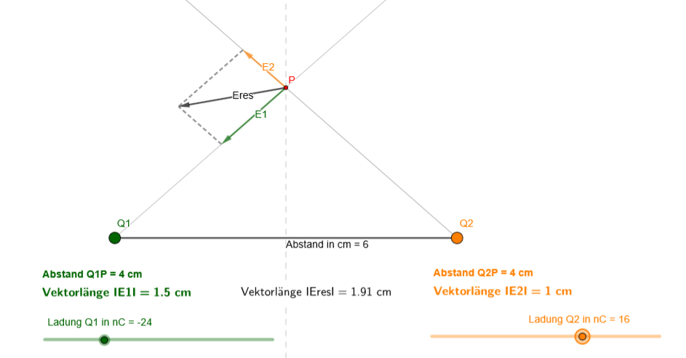

Aufgabe 4: Erstellen Sie eine eigene Aufgabe mit der Simulation.
- Wählen Sie einen beliebigen Abstand der Ladungen und eine Position für den Punkt P, die nicht auf der Mittelsenkrechten liegt.
- Wählen Sie Werte für die Ladungen Q1 und Q2 aus.
- Notieren Sie sich die Werte ihrer Einstellungen und die zugehörigen Vektorlängen.
- Berechnen Sie die Beträge der Feldstärken.
- Formulieren Sie eine Aufgabe, bei der die Feldstärkevektoren in eine entsprechende Skizze eingezeichnet werden sollen.

Hier sind vielseitige Lösungen möglich.

Aufgabe 5: Partnerarbeit: Tauschen Sie ihre selbst erstellte Aufgabe mit einer anderen Person.
- Überprüfen Sie die Aufgabenstellung. Ist sie nachvollziehbar? Wenn nicht, dann geben Sie entsprechende Rückmeldung und holen sich die fehlenden Informationen.
- Lösen Sie die gestellte Aufgabe.
- Lassen Sie ihre Lösung durch die Person überprüfen, die die Aufgabe gestellt hat.
- Überprüfen sie die Lösung ihrer Tauschpartnerin/ ihres Tauschpartners. Geben Sie Rückmeldung zur Lösung.

Hier sind vielseitige Lösungen möglich. Zur Konstruktion wäre ein Zirkel hilfreich.

Bilder erstellt mit Geogebra von: Dr. U. Wienbruch

